Обеспечьте возможность стыковки космических кораблей «Союз» и «Аполлон»
Дорисуйте необходимое устройство для проведения успешной стыковки и перехода между двумя кораблями.
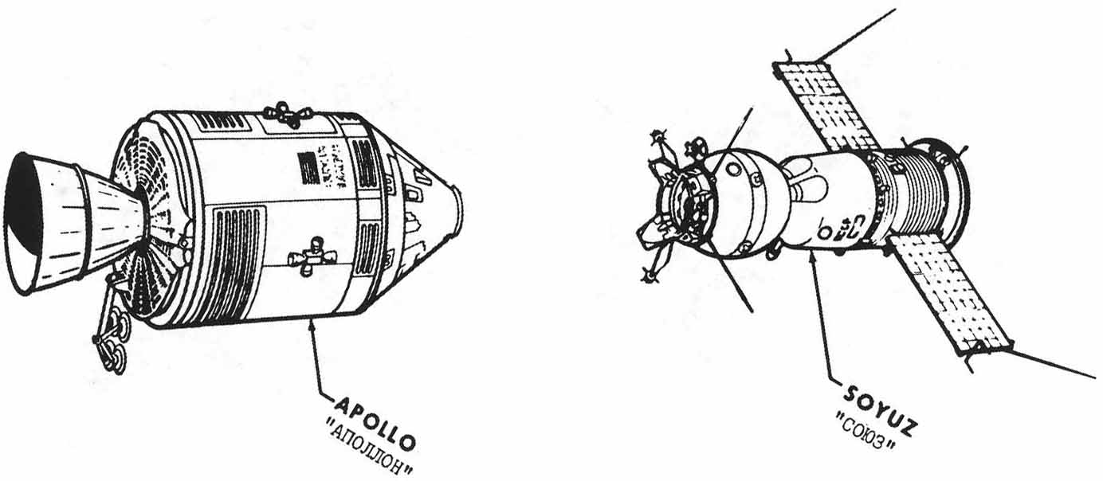

Запишите алгоритм перехода астронавтов из корабля «Аполлон» в корабль «Союз». Учитывайте, что давление в космическом корабле «Союз» равно одной атмосфере, а в космическом корабле «Аполлон» оно в 3 раза меньше.  ___________________________________________________________________  ___________________________________________________________________  ___________________________________________________________________  ___________________________________________________________________  ___________________________________________________________________  ___________________________________________________________________  ___________________________________________________________________  ___________________________________________________________________ | Подробную информацию о стыковке этих кораблей вы сможете найти в разделе экспозиции:  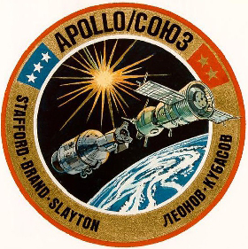  «Космический дом на орбите»

